附件3

东乡县机动车停车设施收费公示牌（式样）
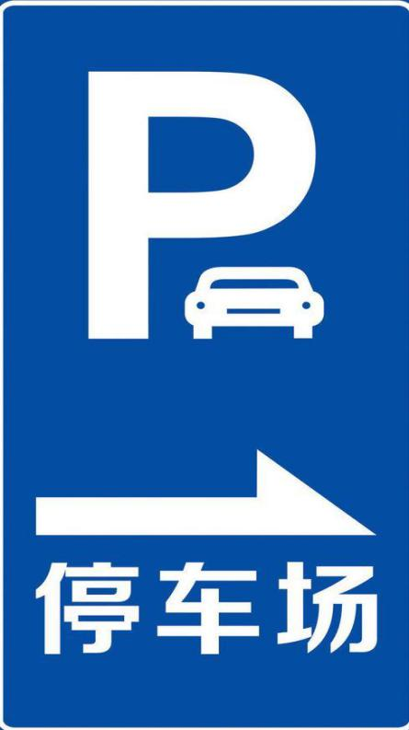 | 东乡县机动车停车设施收费标准公示牌
 | 停车设施类型：
 | 所属路段：
 | 价格管理方式：
 | 收费依据：
 | 收费标准
1.小型车：第一小时**元/小时，一小时后加收**元/小时；过夜**元/次
2.大型车：第一小时**元/小时，一小时后加收**元/小时；过夜**元/次
 | 免费停放时间：停放时间不足30分钟
停车场备案登记证号：XXXXXXX  经营管理单位：XXXXXXX  本单位监督电话：  XXXXXXX | 说 明  1.小型汽车：载重3吨以下(含3吨)或载客9座以下(含9座)的各种机动车；大型汽车：载重3吨以上或载客9座以上的各种机动车。  2.白天计时时段为：07:00时（含07:00时）至22:00时；夜间计次时段为：22:00时（含22:00时）至次日早07:00时。  3.单日累计收费上限**元。
停车场备案登记证号：XXXXXXX  经营管理单位：XXXXXXX  本单位监督电话：  XXXXXXX | 价格举报电话：12315未经公示不得收费  县城管局、县市场监管局、县公安局交警大队监制
东乡县机动车停车设施收费公示牌
制作说明

一、公示牌格式要求
尺寸：高120、宽90cm，场地较大时，可放大尺寸。
颜色：蓝底白字白线框。
字体：见“公示牌（式样）”确定的字体。
二、栏目填写要求
1.“停车设施类型”栏：公共停车场、专用停车场或道路临时停车泊位（填写对应类型）。
2.“所属路段”栏：填写设施所属路段。
3.“价格管理方式”栏：价格管理方式有三种：政府定价、政府指导价及市场调节价（填写对应类型）。
4.“收费依据”栏：填写停车管理办法批准文号。
5.“说明”栏：执行政府定价和政府指导价的，填写内容为：1.小型汽车：载重3吨以下(含3吨)或载客9座以下(含9座)的各种机动车；大型汽车：载重3吨以上或载客9座以上的各种机动车； 2.白天计时时段为：07:00时（含07:00时）至22:00时，夜间计次时段为：22:00时（含22:00时）至次日早07:00时；3、免费停放车辆类型。

